ОШ „Десанка Максимовић „
ЛЕТОПИС
2019 /2020.

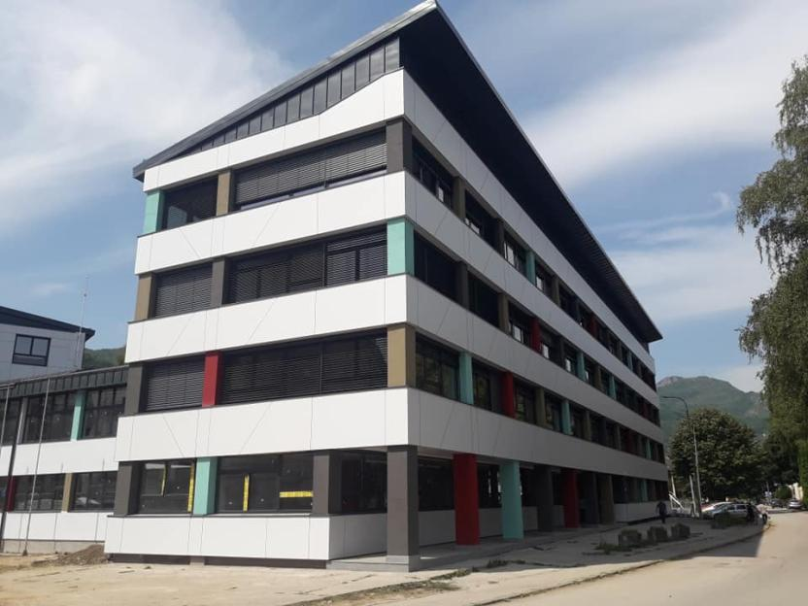
СЕПТЕМБАР
Школска година почела је 02.09.2019. године.Ученици и наставници вратили су се у потпуно реновирану школу.Школа је опремљена новим намештајем,белим таблама,интерактивним таблама,лифтом за инвалидска колица,..Ученици ће моћи да користе и фискултурну салу а најмлађи (ученици првог и другог разреда ) похађаће и продужени боравак.
Прваци су свечано дочекани од стране директора школе,учитеља , наставника и осталих радника школе.Учитељи који ове године примају прваке су Ана Бјелић,Јелена Ратковић и Мира Томановић.
Школа у Сјеверину,истурено одељење наше школе такође је реновирана и ове школске године броји 16 ученика.
Бројно стање ученика и одељења:
Матична школа
РАЗРЕД | БРОЈ ОДЕЉЕЊА | БРОЈ УЧЕНИКА
Први | 3 | 68
Други | 2 | 32
Трећи | 2 | 53
Четврти | 3 | 59
Пети | 3 | 61
Шести | 3 | 63
Седми | 3 | 73
Осми | 3 | 79
УКУПНО | 22 | 493

Издвојено одељење
РАЗРЕД | ИЗДВОЈЕНО ОДЕЉЕЊЕ | БРОЈ УЧЕНИКА
Први | ИО Сјеверин | 6
Други | ИО Сјеверин | 3
Трећи | ИО Сјеверин | 3
Четврти | ИО Сјеверин | 4
УКУПНО | 2 | 16

НАСТАВНИ КАДАР
- Ана Бјелић –први разред
- Јелена Ратковић – први разред
- Мира Томановић – први разред
- Снежана Поповић – други разред
- Бранкица Ваић – други разред
- Зоран Вуковић – трећи разред
- Снежана Николић – трећи разред
- Драгана Пејовић – четврти разред
- Драгана Росић Марић – четврти разред
- Слађана Колџић – четврти разред
- Јелена П. Ратковић – комбинација ИО Сјеверин
- Јелена Голубовић – комбинација ИО Сјеверин
- Невена Цупара – продужени боравак

Српски језик:
Олгица Кордић,Тања Савић,Бранка Потпарић
Математика:
Зоран Лаптошевић,Дејан Василић,Драгана Мулаосмановић
Руски језик:
Верица Мршевић,Дана Пурић
Енглески језик:
Сузана Шапоњић,Лејла Маљић,Милена Јањушевић,Ивана Шћепановић,Мерсиха Џановић
Биологија:
Цана Крушкоња,Мирела Солаковић
Хемија:
Јелена Ћубић,Мира Танасијевић
Физика:
Братислав Бојанић
Историја:
Слободан Делић,Александар Тошић
Географија:
Илија Бендић
Музичка култура:
Горан Церовић,Миломир Којадиновић
Ликовна култура:
Милица Пауновић,Марија Пријовић,Срђан Јечменица
Техничко образовање:
Милија Петрић,Далибор Аврамовић
Физичко васпитање:
Богдан Вуковић,Мухарем Џановић,Славомир Танасијевић
Информатика и рачунарство:
Јелена Којадиновић,Миланка Пријовић
Вероучитељи:
Православни котихизис : Милорад Петровић,Драган Видаковић
Исламска веронаука: Харун Еминагић
Грађанско васпитање :
Маријана Поповић
Свакодневни живот у прошлости :
Зоран Танасковић

ВАННАСТАВНИ КАДАР
Директор : Драган Ћосић
Секретар : Радош Крушкоња
Педагог : Љиљана Пророк
Психолог : Ана Кијановић
Библиотекар : Славко Романдић
Шеф рачуноводства : Миланка Булатовић
Административно-финансијски радник : Татјана Гачанин

Домар школе : Добромир Рађеновић
Спремачице : Милица Бошковић
Станица Станић
Рада Бендић
Љубинка Марјановић
Гордана Лаковић
Драгица Јањушевић
12.09.2019.
Одржана је седница Наставничког већа.
13.09.2019.
Одржана је седница Савета родитеља.
13.09.2019.
Одржана је седница Школског одбора.
ОКТОБАР
02.10.2019.
Одржана седница Наставничког већа.Истог дана одржана је и седница Савета родитеља.
12.09.2019.
На градском стадиону одржан је крос Црвеног крста „ Трка за срећније детињство „.Ученици су се,као и претходних година одазвали овој акцији и освојили значајна места.
Први разред :
2. место Мујагић Неџла
3. место Мрдовић Вук
Други разред :
3. место Спаић Нађа
Трећи разред :
2. место Ашћерић Ина
3. место Раковић Ива
3. место Мановић Сергеј
Четврти разред :
- место Радовић Леа
- место Божовић Ива
- место Јевђевић Теа
1.место Поповић Павле
Пети разред :
3.место Мановић Дарија
3.место Бајић Матеја
Седми разред :
3.место Шеховић Асја
Осми разред :
- место Грабовчић Андреј
- мрсто Раковић Никола
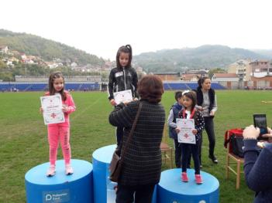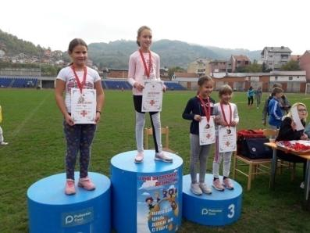
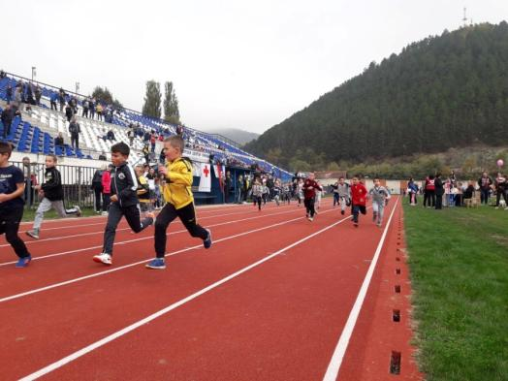
07.-13. Октобар ДЕЧИЈА НЕДЕЉА
Током ове недеље организовали смо низ активности поводом Дечије недеље. Овоготишњи мото је „ДА ПРАВО СВАКО ДЕТЕ УЖИВА ЛАКО „.
Активности :
- Радионица „Имам право да се храним здраво „,којом су обухваћени сви ученици млађих разреда.
- Међуодељенска спортска такмичења.
- Школа спорта „Имам право да живим здраво „-организована за ученике првог разреда.
- Ликовна радионица „Моја права „ за ученике од петог до осмог разреда.
- Пријем првака у Дечији савез је обележен уз кратак пригодан програм након кога су се прваци,заједно са својим старијим другарима играли,цртали и дружили на терену испред школе.
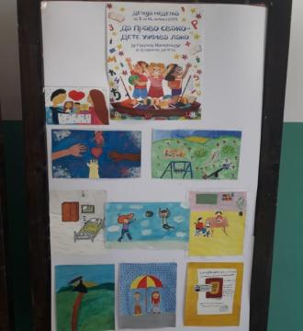
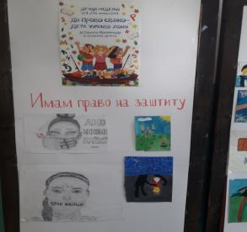
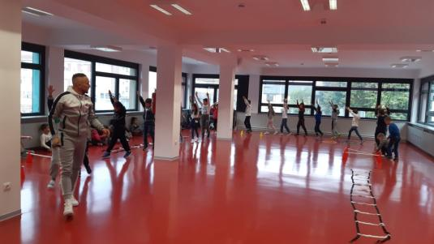

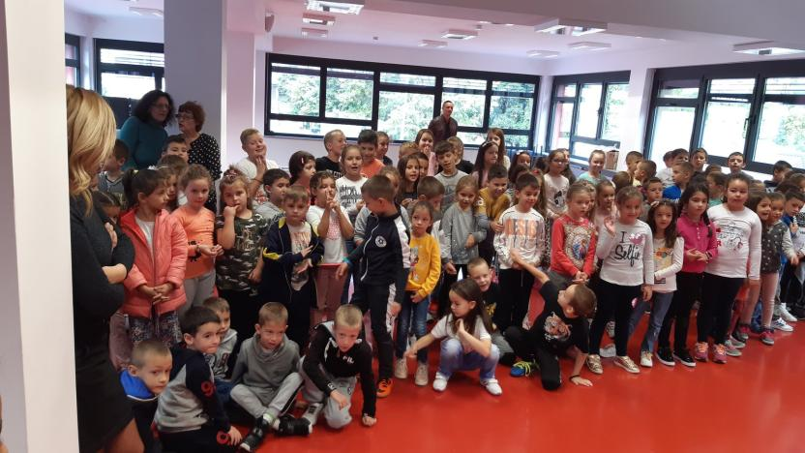

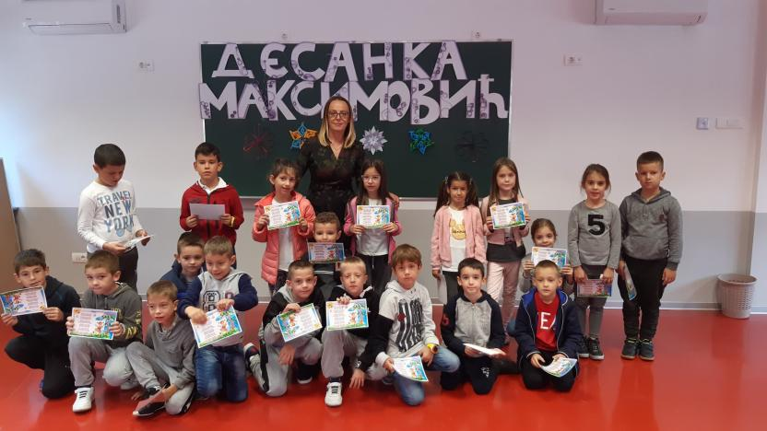
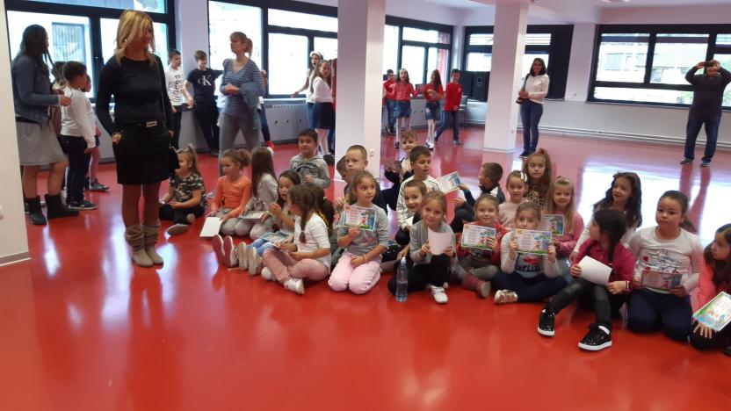
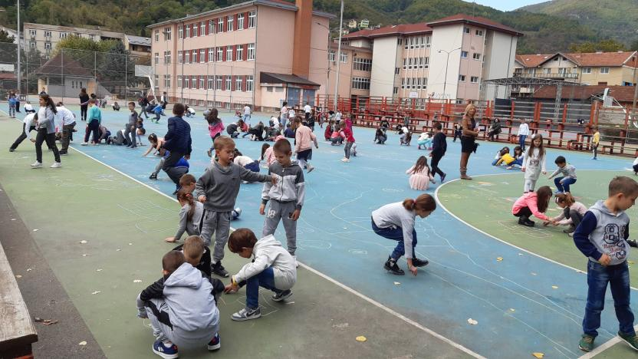
24.10.2020.
У Бајној Башти одржано је окружно такмичење из атлетике.Наши ученици су постигли одличне резултате.
- Ковачевић Саша 3-2 1. место у бацању вортекса
- Леа Радовић 4-1 -2.место,трка на 60 метара
- Мејра Кулоглија 4-3 -2. место,бацање вортекса
- Петар Бојовић 4-3 2. место,скок удаљ из зоне
- Николина Пријовић 7-3 2. место, 100 метара појединачно
- Андреј Грабовчић 8-2 1. место,трка на 300 метара
- Никола Раковић 8-1 2.место,трка на 800 метара.
Радујемо се следећем нивоу такмичења које ће се одржати у априлу у Крагујевцу.

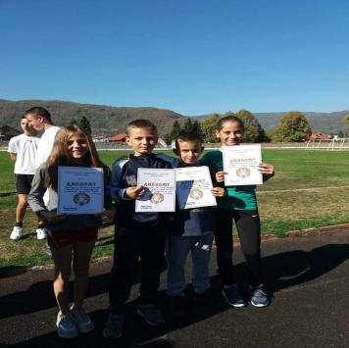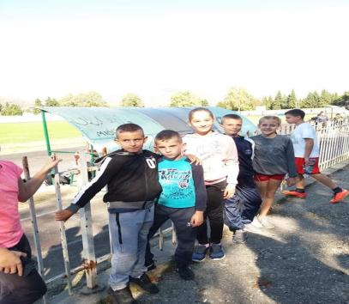

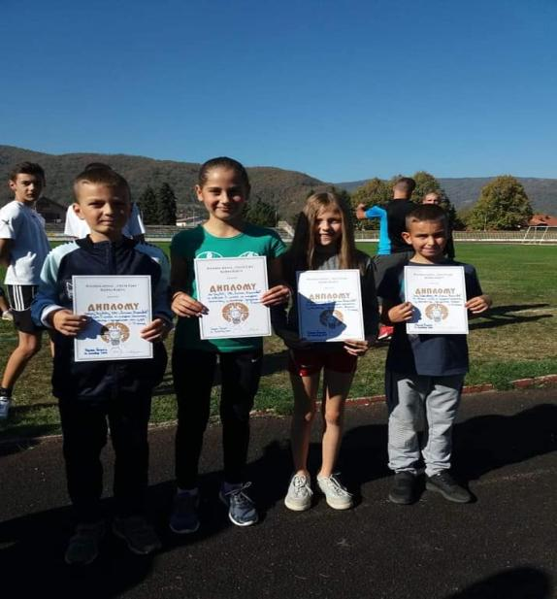

НОВЕМБАР
04.11.2019.
Одржана је седница Школског одбора.
07.11.2019.
У нашој школи одржано је школско такмичење из математике.Учествовали су ученици од 3. до 8. разреда и,као и обично остварили одличне резултате.
11.11.2019.
Понедељак,11.11. године је нерадни дан због државног празника – Дан примирја после Првог светског рата.
13.11.2019.
Ученици који похађају продужени боравак су са учитељицом Невеном Цупаром одрадили неколико креативних радионица у оквиру слободних активности:Јесен: Шешир од лишћа,Боје јесени, Јесење дрво и Сова од срца.
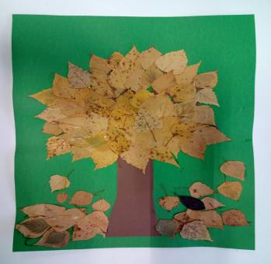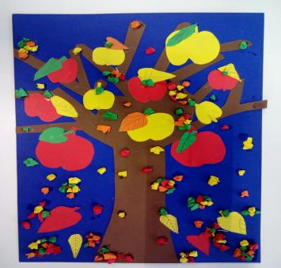
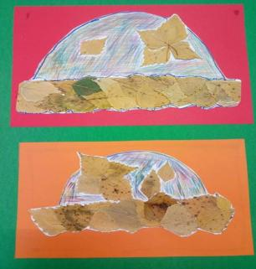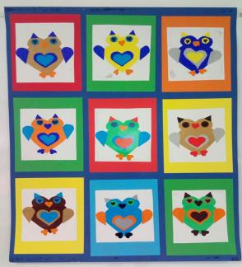
18.11.2019.
Одржана је седница Наставничког већа.
ДЕЦЕМБАР
03.12.2019.
Данас нас је изненадио и улепшао нам дан један поклон који смо добили од другара из ОШ „Десанка Максимовић „ из Косовске Каменице.
Прошле године учествовали смо у хуманитарној акцији и прикупљали новогодишње пакетиће за децу са Косова.Деца из ове школе добила су део наших поклона и на овај диван начин нам се захвалила..Послали су нам захвалницу и своје ручне радове.Радове смо одмах изложили на другом спрату наше школе да их виде сви ученици јер су се,са великом радошћу прошле године укључили у хуманитарну акцију.
И ове године хуманитарна органиизација Српска солидарност прикупља новогодишње пакетиће за децу са Косова и ми ћемо се опет одазвати.

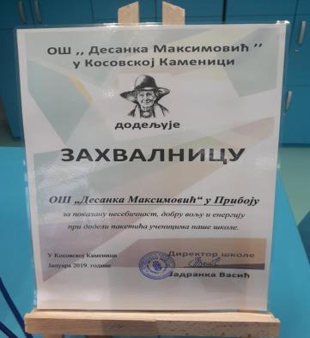
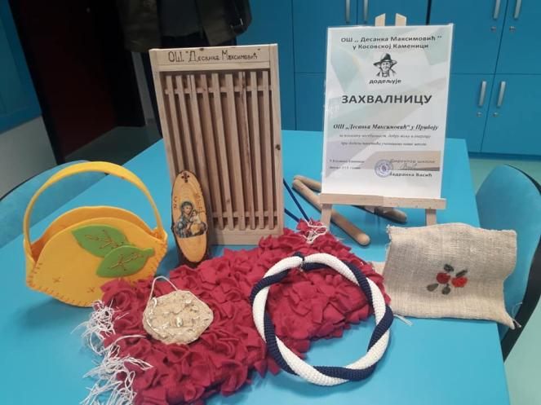
06.12.2019.
Данас су ученици доносили поклоне за децу са Косова.У акцији су учествовали сви ученици школе и прикупили смо заиста много поклона који ће обрадовати много деце на Косову.Хвала драги ученици што сте по ко зна који пут показали своју хуманост и несебичност.
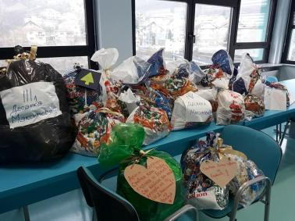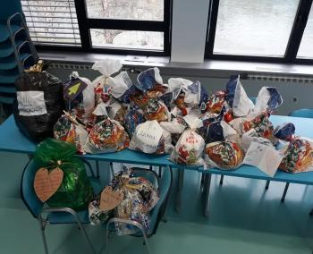
07.12.2019.
Одржано је Општинско такмичење из математике.Остварили смо изузетне резултате и сада се спремамо за Окружно такмичење.Браво децо!
12.12.2019.
Представљене креативне радионице на теме Лептир и Море.Учитељица Невена Цупара је са ученицима у продуженом боравку у 3Д димензији дочарала бродиће и лептире.Браво за децу и за учитељицу.
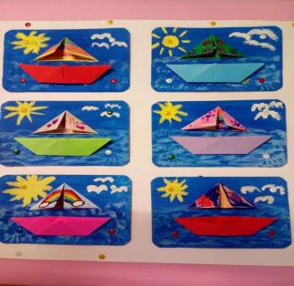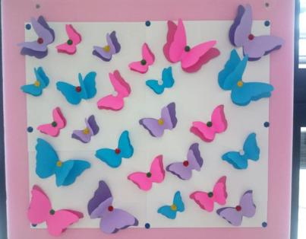
13.12.2019.
Стигли су коначни резултати Општинског такмичења из математике:
Ученици су постигли сјајне резултате:ПЕТ ПРВИХ МЕСТА,СЕДАМ ДРУГИХ МЕСТА И ДЕСЕТ ТРЕЋИХ! Браво за све ученике и браво за њихове менторе: Зорана Вуковића, Снежану Николић, Драгану Пејовић, Драгану Росић Марић,Слађану Колџић ,Дејана Василића и Зорана Лаптошевића.
24.12.2020.
Одржана је седница Наставничког већа.
25.12.2019.
Одржана је седница Савета родитеља.
25.12.2019.
Новогодишње расположење у нашој школи.Данас су нам у посети били предшколци са васпитачицама Миљом и Дацом.Прошетали смо сви заједно кроз школу и показали им како она сада изгледа.Обишли смо продужени боравак,свратили у понеку учионицу,салу за физичко и свечану салу.Наши ученици су уз песму дочекали другаре из вртића и показали како користимо интерактивне табле.Заједно смо у фискултурној сали показали наше способности у разним игрицама.Дружили смо се и са Деда Мразом који им је поделио поклоне.Заиста је ово био диван дан.
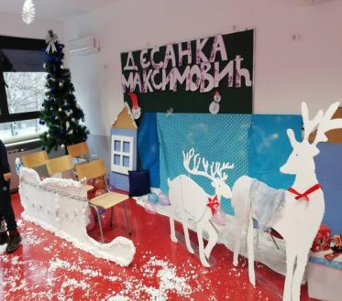
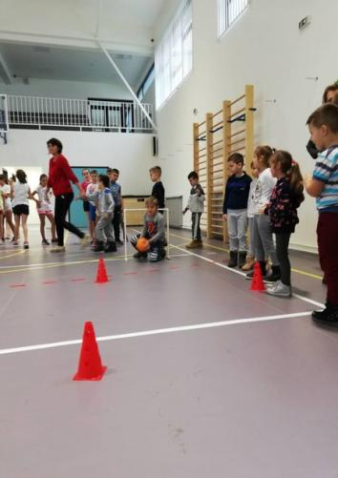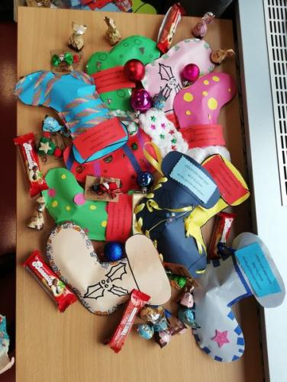
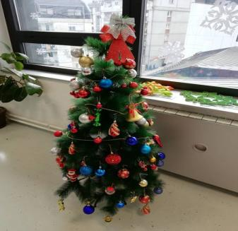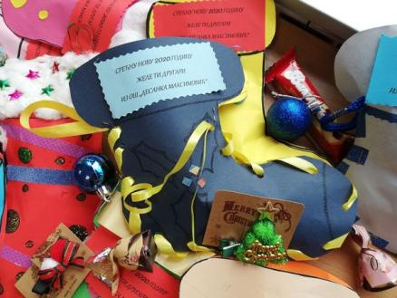
26.12.2019.
Код нас је и данас било весело и празнично.У посети су нам били васпитачи Русмила, Маријана и Данило са својим групама предшколаца.
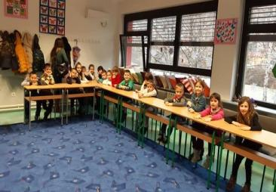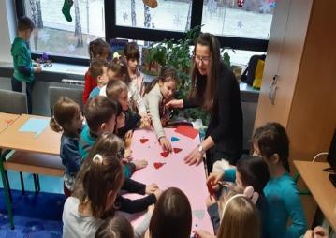

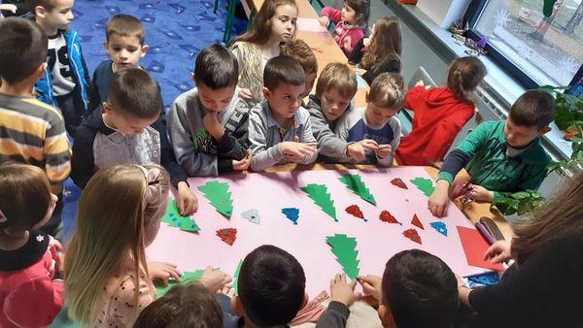
26.12.2019.
Одржана седница Школског одбора.
28.12.2019.
Почео је први део зимског распуста.
СРЕЋНА НАМ НОВА ГОДИНА!
31'01.2020.
ЈАНУАР
22.01.2020.
У сусрет Савиндану...
У нашој школи одржана је изложба слика Верице Бојовић Тончић.Ово је њена четврта самостална изложба.Изложбу је отворио професор Јован Пантовић који је овом приликом рекао да је пред ауторком лепа стваралачка будућност.
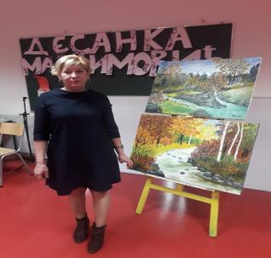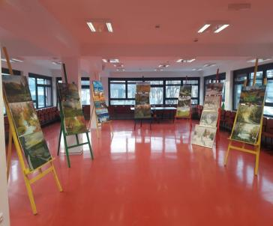
26.01.2020.
У Свечаној сали школе ученици виших разреда организовали су јавни час и презентацију о Немањићима у сарадњи са професорима српског језика и књижевности,ликовне културе и историје.Ученици су групно израђивали лапбук пројекте ослањајући се на историјске чињенице и књижевна дела о светородној династији.
Презентацији су присуствовали сви ученици 4. И 6. разреда,њихови учитељи и наставници као и сви остали заинтересовани ученици.Радови су били врло креативни и разноврсни.Најуспешније пројекте аутори су презентовали а публика одушевљено аплаудирала.Ипак,аутори најуспешнијег рада су Ива Бошковић и Ана Иконић,ученице 8-2.
Час је протекао у пријатној атмосвери уз звуке духовне музике.Након презентације,посетиоци су разгледали изложене радове,док су аутори стрпљиво објашњавали млађим другарима како су урадили и обрадилисвоје лапбук пројекте.
*Лапбок ( lap book ) је образовна мапа која је,као помоћно наставно средство,посвећена једној теми.Израђује се обично на већем картону,хамеру који се преклапа па личи на књигу.На том хамеру се налазе разни „џепићи“ у које су смештени папирићи са информацијама о теми, а који су пресавијени на различите занимљиве начине и облике.Лапбук представља збирку мини материјала која пружа интерактивни простор за цртеже,графиконе,дијаграме,фотографије и писани рад о било којој теми.Показао се као добро помоћно средство у настави,јер су ученици ангажовани на занимљив начин,истражују о теми,предтављају свој рад и на тај начин уче и развијају и неке друге способности осим пуке репродукције наученог.
У изради ових пројеката помогли су: наставнице српског језика Тања Савић,Бранка Потпарић и Сара Бојанић,наставница ликовне културе Марија Пријовић и наставници историје Слободан Делић и Александар Тошић.
28.01.2020.
У школи је свечано обележен Савиндан-школска слава.Кроз поуке из живота Светог Саве треба да учимо и растемо сваки дан.
Ученици су извели пригодан програм који су припремили са својим наставницима и учитељима.Победници ликовног и литерарног конкурса посвећеним Светом Сави,као и прошлогодишњи шампиони знања новчано су награђени.
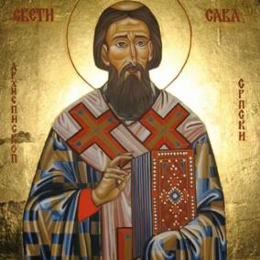
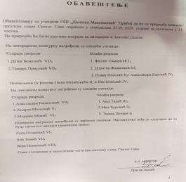
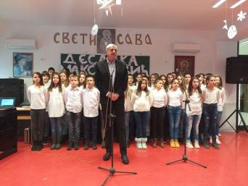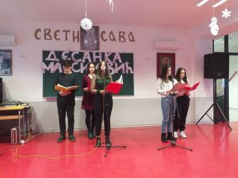
31.01.2020.
ТАБЕЛА УСПЕХА НА КРАЈУ ПРВОГ ПОЛУГОДИШТА ЗА ШКОЛСКУ 2019/2020. ГОДИНУ
МЛАЂИ РАЗРЕДИ
Одељ. | Бр.  уч. | Са +  успехом | Са –  успехом | Одлични | Врло  добри | Добри | Довољни | Са 1 нед. | Са 2 нед. | Неоцењени
1-1 | 20
1-2 | 26
1-3 | 22
Укупно | 68
2-1 | 19 | 19 | - | 14 | 5
2-2 | 18 | 18 |  | 17 | 1
Укупно | 37 | 37 |  | 31 | 6
3-1 | 29 | 29 |  | 19 | 7 | 3
3-2 | 31 | 30 | 1 | 21 | 4 | 5 |  | 1
Укупно | 60 | 59 | 1 | 40 | 11 | 8
4-1 | 21 | 21 |  | 17 | 3 | 1
4-2 | 20 | 20 |  | 15 | 5
4-3 | 17 | 17 |  | 9 | 7 | 1
Укупно | 58 | 58 |  | 41 | 15 | 2

ТАБЕЛА УСПЕХА НА КРАЈУ ПРВОГ ПОЛУГОДИШТА ЗА ШКОЛСКУ 2019/2020. ГОДИНУ
СТАРИЈИ РАЗРЕДИ
Одељ. | Бр.  Уч. | Са +  успехом | Са –  успехом | Одлични | Врло  добри | Добри | Довољни | Са 1 сл. | Са 2 сл. | Са 3 сл. | Са 4 сл. | Са 5 сл. | Неоц.
5-1 | 19 | 13 | 6 | 2 | 7 | 4 |  | 2 | 2 |  | 1 | 1
5-2 | 23 | 19 | 4 | 8 | 11 |  |  | 2 | 1 | 1
5-3 | 19 | 12 | 7 | 8 | 3 | 1 |  | 6 | 1
Укупно | 61 | 44 | 17 | 18 | 21 | 5 |  | 10 | 4 | 1 | 1 | 1
6-1 | 18 | 13 | 5 | 3 | 9 | 1 |  |  | 1 | 1 | 2 | 1
6-2 | 24 | 20 | 4 | 11 | 8 | 1 |  | 2 | 2
6-3 | 19 | 19 |  | 3 | 9 | 7
Укупно | 61 | 52 | 9 | 17 | 26 | 9 |  | 2 | 3 | 1 | 2 | 1
7-1 | 27 | 17 | 10 | 2 | 10 | 5 |  | 3 | 2 | 3 |  | 2
7-2 | 22 | 12 | 10 | 6 | 4 | 2 |  | 4 |  | 1 | 3 | 2
7-3 | 24 | 15 | 9 | 3 | 11 | 1 |  | 3 | 2 | 1 |  | 3
Укупно | 73 | 44 | 29 | 11 | 25 | 8 |  | 10 | 4 | 5 | 3 | 7
8-1 | 26 | 17 | 9 | 7 | 8 | 2 |  | 3 | 3 | 2 | 1
8-2 | 24 | 16 | 8 | 6 | 8 | 2 |  | 2 | 4 |  | 2
8-3 | 25 | 14 | 11 | 2 | 5 | 7 |  | 6 | 1 | 1 | 1 | 2
Укупно | 75 | 47 | 28 | 15 | 21 | 11 |  | 11 | 8 | 3 | 4 | 2

ФЕБРУАР
03.02.2020.
Одржана је седница Наставничког већа.

Друго полугодиште почело је 24. фебруара због епидемије грипа.
23.фебруара одржано је Општинско такмичење из физике и постигнути су следећи резултати:
Шести разред:
- Место:
Дамјан Тица,Далија Крезовић,Јања Србљановић,Лара Љиљанић
- Место:
Василије Стојић,Лука Оташевић
- Место
Јанко Вилотић
Седми разред:
- Место:
Борис Шалипур
- Место:
Вера Маглов
- Место:
Лејла Кукић,Рејхан Мемић
Осми разред:
- Место:
Матеја Перовић,Петар Јовановић,Вера Новаковић
3 место:
Јана Вујковић,Борис Марјановић,Дана Вилотић.
Све честитке за децу и предметног наставника Браца Бојанића!

28. фебруара на редовном часу математике ученици су радили на „паметној табли „ .Наставна јединица била је „Представљање тачака у правоуглом координантном систему „.Нове методе,занимљивије учење.
Наставник Дејан Василић.
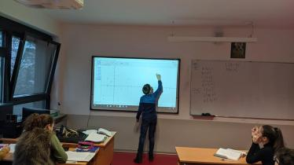
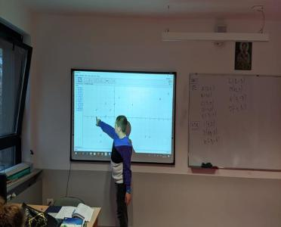

У среду,26. Фебруара, у нашој школи Агенција за безбедност саобраћаја уз помоћ Канцеларије за младе организовала је такмичење „ Пажљивкова смотра „ .Учествовали су ученици првог и другог разреда.

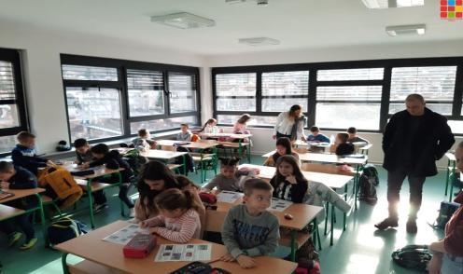

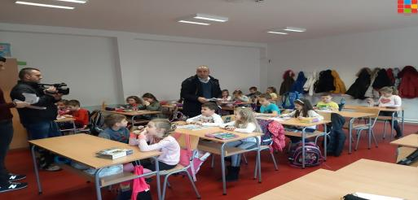
27.02.2020.
Одржана седница Школског одбора.

МАРТ

На Општинском такмичењу изпредмета Техничко и информатичко образовање,наши ученици су остварили следеће резултате:
Седми разред – Јован Јеремић,бродомоделарство,ПРВО МЕСТО И ПЛАСМАН НА ОКРУЖНО.Наставник Братислав Бојанић.
Осми разред – Матеја Перовић, рад по задатку,струјно коло, ПРВО МЕСТО И ПЛАСМАН НА ОКРУЖНО. Наставник Далибор Аврамовић.
Браво другари!

На Општинском такмичењу из хемије,ученик наше школе, Емин Суљовић –седми разред освојио је прво место и пласман на Окружно.Наставница Мира Танасијевић.
Честитамо!

Наставница руског језика,Верица Мршевић, четвртог марта одржала је угледни час у осмом разреду.Наставна јединица била је :“Упознавање са знаменитостима Москве „.
Часу су присуствовали: педагог Љиљана Пророк, психолог Ана Кијановић и наставница руског језика Дана Пурић.
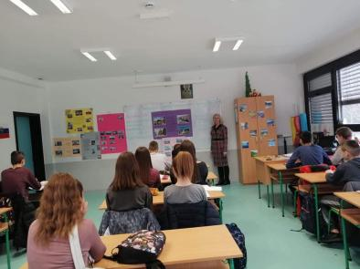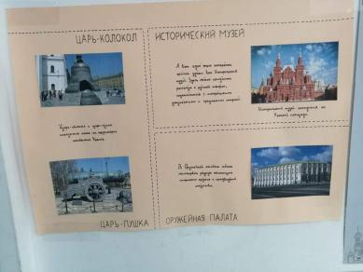
ПРОЈЕКТНА НАСТАВА У ОДЕЉЕЊУ II1. Учитељица Снежана Поповић.

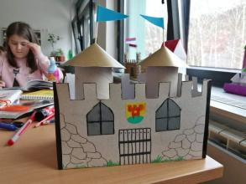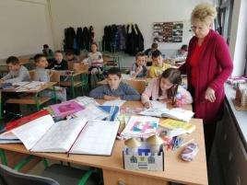
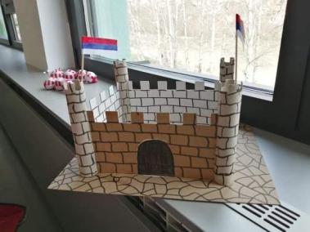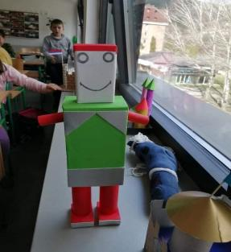

У суботу,7.3.2020. године у ОШ „Никола Тесла „ на Бањи,одржано је Општинско такмичење Књижевна олимпијада за ученике седмог и осмог разреда.Наши ученици постигли су изванредне резултате.

СЕДМИ РАЗРЕД:
Ана Максимовић – прво место
Дуња Божовић и Вера Маглов – друго место
Магдалена Ђуровић – треће место
Ментор – Сара Бојанић;
ОСМИ РАЗРЕД:
Прва на листи али треће место – Хелена Томић
Такође треће место – Милица Милошевић
Ментор – Бранка Потпарић.
Сви ученици остварили су пласман за Окружно такмичење. БРАВО ДРУГАРИ !

У суботу,7.3.2020. године у ОШ „Слободан Секулић „ у Ужицу одржано је Окружно такмичење из математике.На такмичењу је учествовао 21 наш ученик.постигли су следеће резултате:

Четврти разред:
ПРВО МЕСТО- Матеј Радомировић,учитељица Драгана Росић Марић
ТРЕЋЕ МЕСТО – Денан Бакал , учитељица Слађана Колџић;
Пети разред :
ТРЕЋЕ МЕСТО – Никола Ратковић , наставник Зоран Лаптошевић
Седми разред:
ТРЕЋЕ МЕСТО – Борис Шалипур ,наставник Зоран Лаптошевић.
ЧЕСТИТАМО!

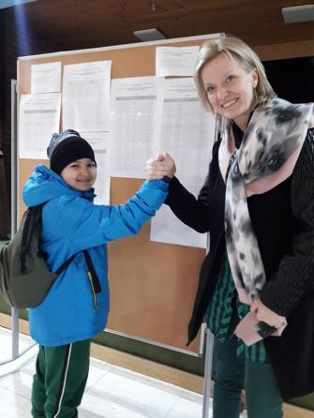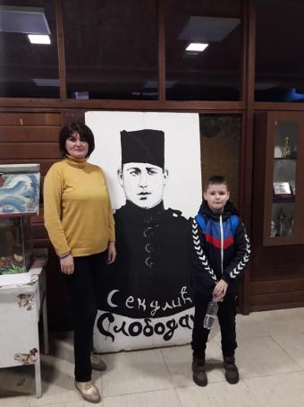

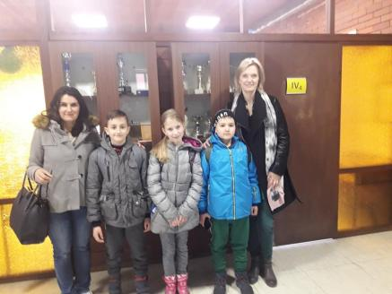

На окружном такмичењу из физике,одржаном 14.03.2020. године,наши ученици су постигли одличне резултате:

ШЕСТИ РАЗРЕД:
Лара Љиљанић – ПРВО МЕСТО
Јања Србљановић и Далија Крезовић – ДРУГО МЕСТО
Василије Стојић и Јанко Вилотић – ТРЕЋЕ МЕСТО
ОСМИ РАЗРЕД:
Петар Јовановић – ДРУГО МЕСТО
Матеја Перовић – ТРЕЋЕ МЕСТО
Предметни наставник:Братислав Бојанић.
Све честитке за ученике и за наставника!

У недељу,15.03.2020.године одржано је Општинско такмичење из биологије.Наши ученици постигли су следеће резултате:

СЕДМИ РАЗРЕД:
Бошко Југовић – треће место
ОСМИ РАЗРЕД:
Хелена Томић – друго место
Петар Јовановић – треће место.
Предметни наставник: Цана Крушкоња.
ЧЕСТИТАМО !

У недељу,15.03.2020.године у 20 часова проглашена је ванредна ситуација у нашој земљи.
У понедељак,16.03.2020.године влада Србије донела је мере које су саопштене просветним радницима . Реализација васпитно-образовног рада путем учења на даљину почиње у уторак,17.03.2020. године.
Ученици су обавештени о начину рада у следећем периоду.
Са малим закашњењем школа је објавила званичне,коначне резултате Општинског такмичења из Историје које је одржано 15. марта.Наши ученици опет су били веома успешни.
Пети разред: Никола Ратковић - друго место ,предметни наставник Александар Тошић.
Шести разред : Оља Бекоња – друго место
Далија Крезовић - - друго место
Дамјан Тица – треће место
Предметни наставник : Слободан Делић.
Осми разред : Андреј Мојићевић – прво место
Дана Вилотић – треће место
Предметни наставник : Слободан Делић.
31.03.2020. године школа је истакла обавештење о будућем упису ђака првака .Родитељи су тако добили информацију да ће се исказивање интересовања за упис у Основну школу „ Десанка Максимовић „ вршити од 01.04.2020. године позивом на број педагога.
07.05.2020. године
Новак Пенезић,ученик другог разреда наше школе освојио је треће место на Међународном фестивалу дечјег стваралаштва „На крилима детињства „.Браво Новаче!
Дуња Божовић,ученица седмог разреда освојила је награду Дечјег едукативног центра за литерарни рад на конкурсу „Стихом против короне „ Браво Дуња !
14.05.2020. године у вези Професионалне оријентације за ученике осмог разреда на адресу школе стигле су промоције четири средње школе и то:
- Техничка школа из Ужица, Угоститељско туристичка школа из Чајетине, Грађевинска школа из Београда и Машинско електротехничка школа из Прибоја.
16. мај је Дан школе „Десанка Максимовић „ Срећан Дан школе свим ученицима и члановима колектива !
Поводом Дана школе расписан је ликовни и литерарни конкурс.Директор школе одлучио је да све приспеле радове награди књигама.Књигом су награђени и сви ученици који су освојили неко место на Окружним и Општинским такмичењима која су одржана.
Неки од ликовних радова који су награђени поводом Дана школе :
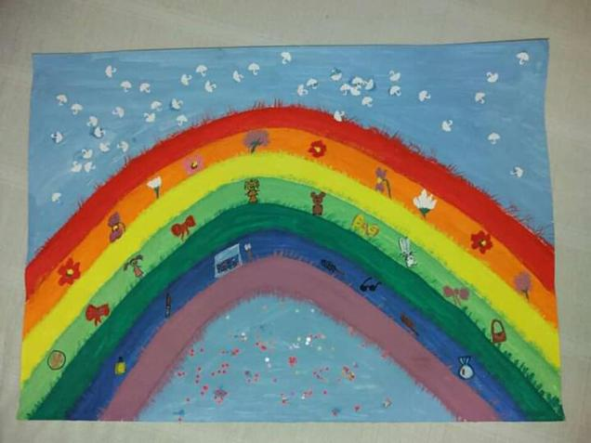

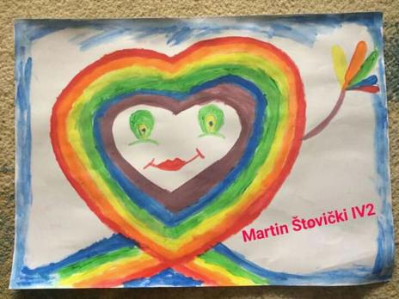
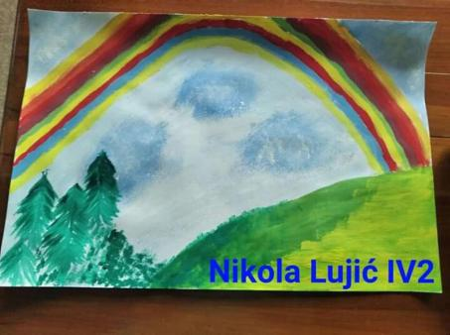
На Републичком литерарном такмичењу „ Дани ћирилице „ ученик Новак Пенезић освојио је друго место.Учитељица Бранкица Ваић.Браво Новаче!
УСПЕХ УЧЕНИКА ОСМОГ РАЗРЕДА НА КРАЈУ ДРУГОГ ПОЛУГОДИШТА
Одељење | Бр  ученика | Са +  успехом | Са –  успехом | одлични | Врло  добри | добри | довољни | Са 1  Недов. | Са 2 недов.
8-1 | 26 |  |  | 9 | 14 | 3
8-2 | 24 |  |  | 10 | 11 | 3
8-3 | 25 |  |  | 6 | 9 | 10
укупно | 75 |  |  | 25 | 34 | 16

Носиоци вукове дипломе :
МАТЕЈА ПЕРОВИЋ 8-1
НЕДА СПАИЋ 8-1
ВЕРА НОВАКОВИЋ 8-2
ПЕТАР ЈОВАНОВИЋ 8-2
ИВА БОШКОВИЋ 8-2
АНА ИКОНИЋ 8-2
ХЕЛЕНА ТОМИЋ 8-2
МИЛИЦА МИЛОШЕВИЋ 8-3
За ђака генерације проглашен је ПЕТАР ЈОВАНОВИЋ 8-2
11.06.2020.
Одржана седница Школског одбора.
17. 18. И 19. јуна ученици су полагали завршни испит из српског језика,математике и комбинованог теста.
19.јуна у нашем граду почеле су Спортске игре младих.Наши ученици освојили су завидна места на свим пољима такмичења.Браво другари,свака част!
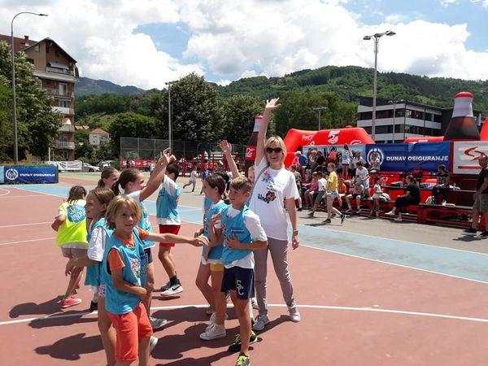
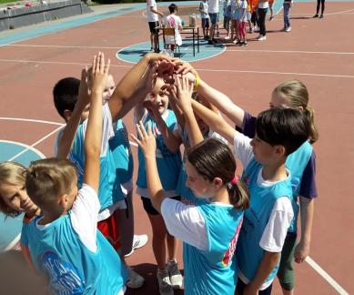

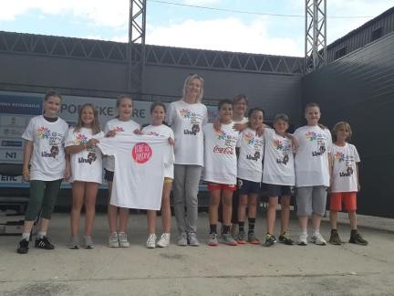
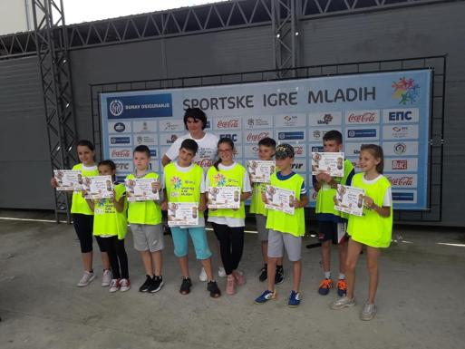
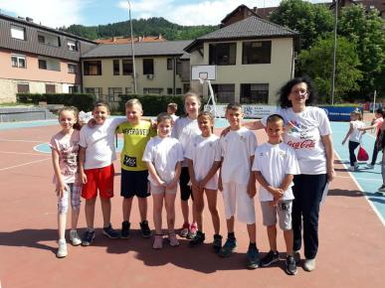
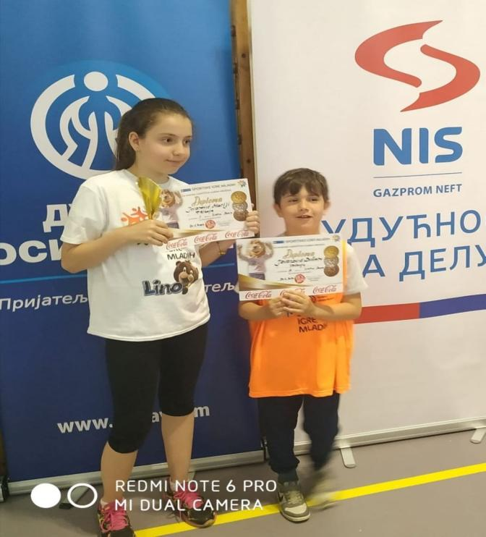
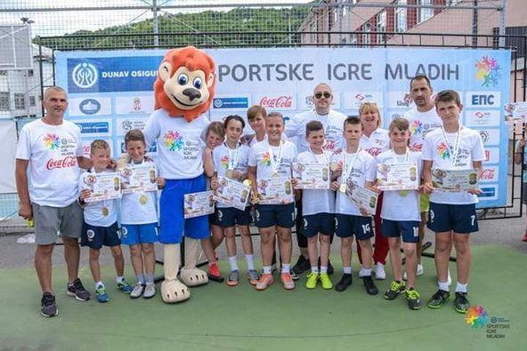
22.06. На Републичком конкурсу „Светосавље и наше доба „ ,ликовно стваралаштво, ученик Тарик Алић освојио је друго место.На истом конкурсу у области литерарног стваралаштва похваљена је Доротеа Живковић.Ментор оба ова ученика је учитељица Снежана Николић.На изложби ће бити приказан и рад Бакал Денана коме је ментор учитељица Слађана Колџић.
УСПЕХ УЧЕНИКА НА КРАЈУ ДРУГОГ ПОЛУГОДИШТА-НИЖИ РАЗРЕДИ
Одељења | Бр  ученика | Са +  успехом | Са -  успехом | одличних | Врло  добрих | Добрих | Довољних | Са 1.  Недов. | Са 2 недов. | неоцењени
1-1 | 20 | 20
1-2 | 26 | 26
1-3 | 22 | 22
УКУПНО | 68 | 68
2-1 | 19 | 19 |  | 19
2-2 | 18 | 18 |  | 18
УКУПНО | 37 | 37 |  | 37
3-1 | 29 | 29 |  | 23 | 6
3-2 | 31 | 31 |  | 24 | 6 | 1
УКУПНО | 60 | 60 |  | 47 | 12 | 1
4-1 | 21 | 21 |  | 17 | 4
4-2 | 20 | 20 |  | 15 | 5
4-3 | 17 | 17 |  | 11 | 5 | 1
УКУПНО | 58 | 58 |  | 43 | 14 | 1 |  |  |  | 1 ученик  ИОП 2

УСПЕХ УЧЕНИКА НА КРАЈУ 2. ПОЛУГОДИШТА V-VII РАЗРЕД
Одељење | Бр  ученика | Са +  успехом | Са –  успехом | одлични | Врло  добри | добри | довољни | Са 1. Недов. | Са 2.  Недов. | Са 3  Недов.
5-1 | 19 | 19 |  | 6 | 7 | 6
5-2 | 23 | 23 |  | 13 | 10 | -
5-3 | 19 | 19 |  | 10 | 4 | 5
УКУПНО | 61 | 61 |  | 29 | 21 | 11
6-1 | 18 | 18 |  | 5 | 9 | 4
6-2 | 24 | 24 |  | 17 | 3 | 4
6-3 | 19 | 19 |  | 7 | 10 | 2
УКУПНО | 61 | 61 |  | 29 | 22 | 10
7-1 | 27 | 27 |  | 9 | 11 | 7
7-2 | 22 | 22 |  | 8 | 8 | 6
7-3 | 24 | 24 |  | 9 | 9 | 6
УКУПНО | 73 | 73 |  | 26 | 28 | 19

Шампиони знања за ову школску годину су :
НИКОЛА РАТКОВИЋ – ПЕТИ РАЗРЕД
ЈАЊА СРБЉАНОВИЋ – ШЕСТИ РАЗРЕД
ЕМИН СУЉОВИЋ – СЕДМИ РАЗРЕД
27.07. Друштво физичара Србије објавило је званичне резултате Окружних такмичења на основу којих би наше две ученице шестог разреда,Лара Љиљанић и Јања Србљановић имале учешће на Државном такмичењу.Честитке за ђаке и њиховог ментора Братислава Бојанића.
28.06. ученицима од првог до седмог разреда подељене су књижице и сведочанства.
Доста ученика добило је од школе књиге за освојена места на такмичењима и конкурсима.Општина Прибој је и ове године издвојила новчана средства да награди најуспешније ученике и њихове менторе.
30.06.2020.
Одржана седница Школског одбора.
15.08. 2020. године школа је добила упутства око почетка и организације наставе у новој школској години.
20.08.2020. директор школе је у Школској управи у Ужицу присуствовао састанку где је одлучено да ће се нашој школи одобрити Једносменски обогаћени рад.
20.08.2020.одржана је седница Наставничког већа.
21.08.2020. директор школе присуствовао је једнодневној обуци за директоре у оквиру пројекта „Школе за 21.век „ .
25.08.2020. одржана је седница Педагошког колегијума.
28.08.2020.одржана је седница Наставничког већа.
У свим просторијама школе извршена је дезинфекција простора.
31.08.2020. одржани су родитељски састанци за ученике петог разреда где су се родитељи будућих петака упознали са разредним старешинама.На састанцима су добили информације о начину рада и свим потребним мерама којих се ученици и њихови родитељи морају придржавати.

Летопис урадила Гордана Папић
библиотекар

